**Professeur Encadrant :**

***M. Abdelmadjid ALAMI***

**Réalisé par :**

* ***Manal CHEHBI***
* ***Fadwa IDRISSI***
* ***Fadwa LALLOUCHT***

Développement d'une solution

(Application desktop, mobile et un site web) pour la gestion des Clubs

sportifs

***Pour l’obtention du diplôme de***

**Brevet de Technicien Supérieur en**

**Développement des Systèmes d’Information**

***Sous le thème***



**Année académique : 2020-2021**

**B**

**T**

**S**

**D**

**S**

**I**

**Rapport de Projet de Fin d’Étude**

Dédicace

Toutes les lettres ne sauront trouver les mots qu’il faut…

Tous les mots ne sauraient exprimer la gratitude, l’amour, le respect et la reconnaissance.

Une dédicace à nos très chères mers ;

Autant de phrases aussi expressives sont-elles ne sauraient montrer le degré d’amour et d’affection que nous éprouvions pour vous. Vous n’avez cessé de nous soutenir et de nous ‘encourager durant toutes l’année de nos études, vous êtes toujours étés présenté à nos côtés pour nous consoler quand il fallait,

A nos très chers pères

Autant de phrases et d'expressions aussi éloquentes soit-elle ne sauraient exprimer notre gratitude et notre reconnaissance. Vous êtes sus nous ‘inculquer le sens de la responsabilité, de l’optimisme et de la confiance en soi face aux difficultés de la vie. Vos conseils ont toujours guidé nos pas vers la réussite. Votre patience sans fin, votre compréhension et votre encouragement sont pour nous le soutien indispensable que vous êtes toujours sus nous ‘apporter. Nous vous disons ce que nous somme aujourd’hui et ce que nous serons demain et nous ferons toujours de notre mieux pour rester votre fierté et ne jamais vous décevoir. Que Dieu le tout puissant vous préserve, vous ‘accorde santé, bonheur, quiétude de l’esprit et vous protège de tout mal.

A ceux qui n’ont jamais cessé de nous encourager et nous conseiller, ceux qui n’ont jamais été avares ni de leur temps ni de leurs connaissances pour satisfaire nos interrogations, et à nos enseignants bienveillants,

À tous nos professeurs,   
pour leurs encouragements permanents, et leur soutien moral,  
Votre générosité et votre soutien nous obligent à vous témoigner notre profond respect et notre loyale considération.

A mes camarades de classe età tous nos amis en témoignage de l’amour et de l’affection.

Remerciement

Au terme de ce projet, Il nous est agréable de nous acquitter d’une reconnaissance envers toutes les personnes qui nous ont soutenus et qui sont intervenus dans l’accomplissement de notre projet de fin d’études.

Toute notre gratitude à notre encadrant de P.F.E Mr Abdelmadjid EL-ALAMI, qui n’ont pas cessé de nous encourager et de nous guider avec son précieux conseils et qui étaient présent pour orienter et stimuler nos recherches avec beaucoup de patience et d’attention.

Nous remercions honorablement Mr Mohammed HARRANE, et Mr Hamid MACHHOUR qui ont gardé un œil attentif sur le déroulement et l’avancement de notre projet, en ayant toujours des remarques très constructives ainsi que pour la marque de confiance qu’ils nous ont attribuée. Nous aimerons témoigner du plaisir qu'était pour nous de travailler sous leurs directives,

Nos gros remerciements à notre ami DNIDEN Khalid, pour leur soutien moral, et son encouragement toute la durée de formation, nous le disons merci.

Nous tenons aussi à exprimer notre vive reconnaissance à tout le personnel de Centre BTSF,



* Table des matières

CHAPITRE I 8

CONTEXTE GENERALE DU PROJET 8

Introduction 9

I. CAHIER DE CHARGE : 9

1. Contexte général du projet : 9

2. Problématique : 9

3. Solution proposée : 9

4. Objectif du projet et fonctionnalités 10

II. Description graphique et planification des phases : 11

1. Description Graphique, 11

2. Planification des phases : 11

3. Technique de planification : GANTT, 11

Chapitre II 13

Analyse et conception 13

I. Introduction : 14

II. Description des cas d’utilisation : 14

a) Diagramme de cas d’utilisation d’administrateur: 15

b) Diagramme de cas d’utilisation d’utilisateur : 16

2. Diagramme de séquence : 17

3. Diagramme de classes : 18

III) Conclusion 18

CHAPITRE III 19

ELABORATION DE PROJET 19

I. Introduction 20

II. Langages et environnements Utilisés : 20

1. Langages utilisés 20

2. Environnements utilisés : 20

III. Les interfaces de l’application web : 21

1. Partie visiteur : 21

a) La page d’accueil : 21

b) Les types de sport : 22

c) Entraineur : 22

d) Activités : 23

e) Calendrier : 23

f) Tarifications (les prix de chaque sport) : 24

g) À propos nous : 24

h) Inscription 25

2. Partie Administrateur : 25

a) Page d’accueil : 26

b) Clé d’activation : 26

c) Paramètres : 27

d) Liste des personnes inscrits dans le site : 27

e) Liste des membres : 28

f) Ajouter un membre : 29

g) Exporter un fichier Excel : 29

h) Rechercher un membre : 30

i) Impression : 31

j) Entraineur : 32

k) Impression : 32

l) liste des entraineurs : 33

m) Badge d’entraineur : 33

n) Paiement : 34

o) Recherche de Paiement : 34

p) Imprimer la liste des Paiements : 35

q) Les programmes des club (les activés) : 35

a) Impression de liste des activités : 36

III. Gestion d’un club sportif : mobile (ANDROID) 37

1. À propos de l’application « Athlète Association » 37

1. Gestion des membres et des entraineurs : 39

a) Membres : 39

❖ Ajouter, modifier et supprimer : 39

❖ Rechercher un membre : 40

b) Entraineur : 40

❖ Ajouter, modifier et supprimer *:* 40

❖ Rechercher un entraineur : 41

* Table des figures

*Figure 1: logo d'application* 11

*Figure 2:diagramme de Gantt* 12

*Figure 3:diagramme des cas d'utilisateurs d’admine* 16

*Figure 4: diagramme de ces d’utilisation du visiteur* 16

*Figure 5: diagramme de séquence* 17

*Figure 6: diagramme de classe* 18

*Figure 7: PHP* 20

*Figure 8: css/html* 20

*Figure 9: javascript* 20

*Figure 10: Wlangage* 20

Figure 11: visuel studio 20

Figure 12: PowerAMC 20

Figure 13: xamp 20

Figure 14: phpMyAdmin 20

*Figure 15: page d'accueil* 21

*Figure 16:page des types de sport* 22

*Figure 17: page des entraineurs* 22

*Figure 18: page des activités* 23

*Figure 19: page de calendrier* 23

*Figure 20: page des tarifications* 24

*Figure 21:page à propos nous* 24

*Figure 22: page d'inscription* 25

*Figure 23: page d'authentification* 25

*Figure 24: page d'accueil* 26

*Figure 25: Figure : 24clé d'activation* 26

*Figure 26:page des paramètres* 27

*Figure 27: liste des inscriptions temporaires* 28

*Figure 28: pages de liste des membres* 28

*Figure 29: page d'ajout des membres* 29

*Figure 30: importation des fichiers Excel* 30

*Figure 31: page de recherche des membres* 31

*Figure 32: impression des tables* 31

*Figure 33: impression des reçus* 31

*Figure 34: impression des badges* 32

*Figure 35: impression de liste des entraineurs* 33

*Figure 36:impression des badges des entraineurs* 33

*Figure 37: ajout de paiement* 34

*Figure 38: recherche des paiements* 34

*Figure 39: impression de liste des paiements* 35

*Figure 40: l'ajout des activités* 35

*Figure 41:impression de liste des activités* 36

*Figure 42: page de login* 38

*Figure 43: gestion des membres* 39

*Figure 44: rechercher membre* 40

*Figure 45: gestion des entraineurs* 41

*Figure 46: rechercher entraineur* 41

*Figure 47: gestion des paiements* 42

*Figure 48: gestion des programmes* 43

*Figure 49: liste des programmes* 43

*Figure 50: statistique* 44

INTRODUCTION

Dans le cadre de notre formation de Technicien Supérieur aux Classes Préparatoires de Brevet de Technicien Supérieur de Fès, l’établissement cherche à évoluer les compétences et le savoir-faire de ses étudiants par divers moyens tels que des stages, des projets en classe et des projets de fin d’études. Pour cela, nous avons réalisé un projet de fin d’études qui a comme thème **« Réalisation d’un site web, application Desktop et Mobile pour la gestion des clubs sportifs »** afin de concrétiser nos acquis durant les deux années de formation.

Les appareils mobiles et desktops de nos jours sont allés au-delà de leur rôle primitif d'outils de communication. En effet ils présentent de plus en plus de fonctionnalités afin de suivre l’évolution des besoins des consommateurs. De nos jours, l’être humain peut se permettre, à l’aide de son smartphone, d’effectuer plusieurs traitements ou opérations qui lui permettent de suivre un grand flux d’information en un clic. Dans ce contexte, nous nous proposons de présenter une solution qui facilite la gestion des clubs sportifs, en réalisant un projet de fin de formation qui porte sur une application desktop, mobile **« Athlète Association »,** et un site web.

Pour retracer le cheminement chronologique de notre travail, le présent travail a été subdivisé en trois chapitres :

* Le premier sera consacré à la présentation de contexte général du projet, le cahier des charges et la planification des phases.
* Le deuxième chapitre traitera les étapes d’analyse et de conception du système d’information qui satisfaites les spécifications du cahier des charges
* Le troisième chapitre présentera tout d’abord les outils et les langages pour la réalisation de projet et ensuite nous mettons quelques interfaces de l’application.

Le rapport s’achève par une conclusion générale rappelant les réalisations essentielles de notre projet.

# CHAPITRE I

# CONTEXTE GENERAL DU PROJET

# Introduction

Ce chapitre a pour but de situer notre projet dans son contexte général, à savoir le sujet à traiter et la solution utilisée. Dans la première partie nous nous intéresserons à la problématique de notre projet, ensuite nous allons définir le cahier des charges de ce projet ainsi que les solutions proposées et la planification des phases.

# Cahier de charge :

## Contexte général du projet :

Avant de spécifier les besoins, il nous parait nécessaire de faire une présentation du projet et réaliser une étude de l’existant.

Quoi qu’il soit le projet informatique, l’étude de l’existant est une étape clé dans sa réalisation, quel que soit le domaine concerné. Il s’agit d’une étude permettant de comprendre la problématique du projet et de détecter l’ensemble des solutions proposées actuellement afin d’en profiter pour la réalisation de notre projet.

## Problématique :

Le rôle du sport est plus important, et le nombre des personnes sportifs augmente jour par jour, alors les clubs de sport grandissent et confrontent des difficultés concernant la gestion des membres, des entraineurs, des activités... les gérants submergés par le travail administratif sachant que ces clubs nécessitent une bonne organisation.

## Solution proposée :

Dans ce cadre, et dans le cadre de notre formation de technicien supérieur aux Classes Préparatoires de Brevet de Technicien Supérieur de Fès, l’établissement cherche à évoluer les compétences et le savoir-faire de ses étudiants par divers moyens tels que des projets en classe et des projets de fin d’études. Et pour cela, on a réalisé un projet de fin d’études qui a comme thème **« Réalisation d’un site web, application Desktop et Mobile de gestion des clubs sportifs »** afin de concrétiser nos acquis durant les deux années d’études.

## Objectif du projet et fonctionnalités

L’objectif du projet est de mettre en place un site pour la publicité et l’inscription des utilisateurs, une application desktop et mobile pour la gestion d’un club sportif.

Le site est accessible aux différents utilisateurs et ça par la consultation du site web, puis par une inscription temporaire, et après une invitation téléphonique par le club pour la confirmation d’inscription.

Parmi les objectifs de l’application est de faciliter les taches de gestion aux gérants des clubs.

L’application desktop serve à :

* Aider à la gestion des membres, des entraineurs, paiement, activités, statistiques.
* **Gestion des membres :** Consiste à gérer la liste des membres qui sont définis par des données générales (nom, prénom, adresse, date de naissance ...), Gérer les fiches, les photos, les activités...
* **Gestion des entraineurs :** Consiste à gérer la liste des entraineurs qui grouper les équipes des membres, Gérer les fiches, les photos, les activités.
* **Gestion des paiements :** Consiste à gérer la liste des membres qui ont payé, chaque année, chaque mois, et selon la catégorie de son abonnement.
* **Gestion d’activité :** Gestion du programme annuel du club.
* **Impression :** Imprimer des reçus de paiement rapidement, des badges/reçus des membres, et des entraineurs…
* **Gestion des inscriptions :** Consiste à gérer la liste des coordonnées des personnes inscrites temporairement dans le site du club.
* **Gestion des utilisateurs :** Consiste à gérer les utilisateurs du système ainsi que leurs privilèges.
* **Statistique :** Suivre et étudier l’évolution du club en plusieurs graphes et prendre les décisions idéales pour son amélioration.
* Faciliter la gestion d’impression, qui aider à rationaliser les processus et obtenir des données détaillées sur les membres de club.
* D’être en trois langues ; français, anglais et arabe.

# Description graphique et planification des phases :

## Description Graphique,

Que ça soit pour le site, pour l’application desktop ou mobile, on a choisi les couleurs : orange, noir, blanche et gris.

Pour le logo, on a choisi un logo qui contient le nom de notre Application **« Athlète Association »** :



*Figure 1: logo d'application*

## Planification des phases :

C’est l’activité qui consiste à déterminer et à ordonnancer les tâches du projet, à estimer leurs charges et à déterminer les profils nécessaires à leur réalisation. Les objectifs du planning sont les suivants :

* Déterminer si les objectifs sont réalisés ou dépassés
* Suivre et communiquer l’avancement du projet
* Affecter les ressources aux tâches

## Technique de planification : GANTT :

La planification est l'organisation dans le [temps](http://fr.wikipedia.org/wiki/Temps) de la réalisation d'objectifs dans un domaine précis :

* **Avec différents moyens mis en œuvre ;**
* **Et sur une durée (et des étapes) précise(s) ;**

Pour assurer cette planification nous avons opté pour le choix de l’outil diagramme de Gantt. Très utiliser en ordonnancement et gestion de projet, et il permet de visualiser dans le temps les diverses tâches liées composant un projet. Il permet de représenter graphiquement l'avancement du 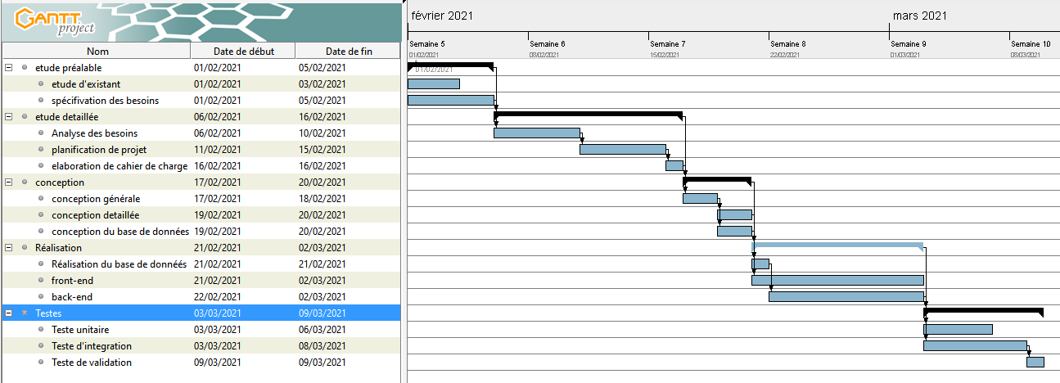projet.

*Figure 2:diagramme de Gantt*

1. **Conclusion**

Ce chapitre a été consacré pour la présentation du contexte général de notre projet, il a permis au lecteur de découvrir le cahier des charges qui résume l’objectif et le fonctionnement de l’application, ainsi que la Planification des phases. Pour implémenter notre application nous avons besoin d’une étude conceptuelle que nous allons vous présenter dans le chapitre qui suit.

# Chapitre II

# Analyse et conception

# Introduction :

Après avoir cité précédemment le contexte général de notre projet, nous allons s’intéresser à la conception de la solution que nous avons proposée. Cette conception a pour but de rendre flexible la tâche de notre application. Ce chapitre présentera la partie fonctionnelle du modèle UML à travers le diagramme des cas d’utilisation et les diagrammes de séquence ainsi que le diagramme de classe.

# Description des cas d’utilisation :

1. **Identification des acteurs et leurs rôles :**

Au niveau de cette section, nous présentons les différents acteurs susceptibles d’interagir avec le système :

* **Administrateur :** (D.G. Directeur Général) C’est la personne qui possède le privilège de plus haut niveau. Cet acteur est capable de manipuler toutes les fonctionnalités proposées par l’application notamment la gestion des membres, entraineurs, gestion des paiements, des activités, Ainsi que la gestion des utilisateurs.
* **Utilisateur :** C’est la personne naviguer dans le site du club, et inscrit dans le site (envoie une demande de rejoindre le club).

1. **Description des cas des utilisateurs :**

Tableau 1 : description des cas des utilisations

|  |  |  |
| --- | --- | --- |
| Nom | Description | Acteurs Principaux |
| Navigation | * Naviguer dans le site web * Voir les types de sport, les entraineurs, les tarifs, les activités de club… | Utilisateur |
| Inscription | * Afficher un formulaire d’inscription qui contient les champs suivants : nom, prénom, adresse, email, téléphone pour l’administration va le contacter. | Utilisateur |
| Gestion des membres | * Afficher la liste des membres qui contient les champs suivants : nom, prénom, type de sport, adresse. Photo... * Rechercher un membre par : nom, prénom… * Ajouter, supprimer, modifier un membre. | Administrateur |
| Gestion des entraineurs | * Afficher la liste des entraineurs qui contient les champs suivants : nom, prénom, type de sport, adresse. * Rechercher un entraineur par : nom, prénom. * Ajouter, supprimer, modifier un entraineur. | Administrateur |
| Gestion des activités | * Afficher la liste des activités qui contient les champs suivants : libelle, description, date, lieu. * Rechercher une activité par lieu, date... * Ajouter, supprimer, modifier une activité. | Administrateur |
| Gestion des paiements | * Afficher la liste des paiements selon l’année * Rechercher un paiement * Ajouter, supprimer, modifier un entraineur. | Administrateur |
| Gestion des inscriptions | * Afficher la liste des inscrits dans le site ; nom, prénom, adresse, téléphone et la secrétaire va appeler chaque inscrit avec un appel téléphonique pour confirmer l’inscription | Administrateur |
| Gestion des utilisateurs | * Ajouter ou supprimer un compte utilisateur | Administrateur |
| Impression | * Imprimer les badges, les reçus de chaque membre / entraineur, ou l’ensemble des badges/ reçus de tous les membres/entraineurs, leurs listes.   (En peut aussi importer ou exporter un fichier Excel) | Administrateur |

## Diagramme de cas d’utilisation d’administrateur :

  Le modèle suivant représente l’acteur principal (utilisateur de l’application) ainsi que les différents cas d’utilisation qui lui sont rattachés. L’acteur étant représenté par l’utilisateur et les cas d’utilisation (séquences de taches) par les cercles. Ce modèle résume plus ou moins les différents traitements qui seront effectués par l’utilisateur.

* La figure suivante présente le diagramme de cas d’utilisation d’administrateur :

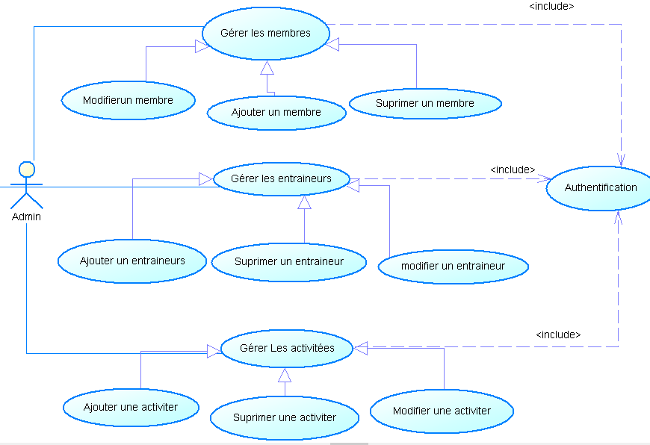

*Figure 3:diagramme des cas d'utilisateurs d’admine*

Figure : 1diagramme des cas d'utilisateurs

## Diagramme de cas d’utilisation d’utilisateur :

*Figure 4: diagramme de ces d’utilisation du visiteur*

## Diagramme de séquence :

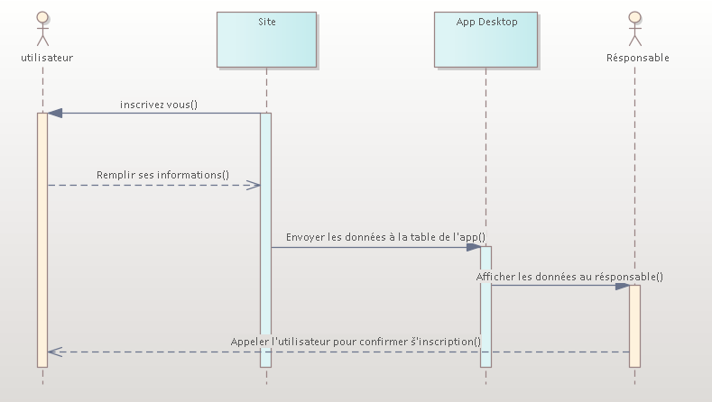Pour représenter les interactions entre les entités et/ou les acteurs dans un système et ceci dans un ordre chronologique dans la formulation UML, Ils peuvent servir à illustrer un cas d’utilisation décrit précédemment. C’est un moyen semi formel de capturer le comportement de tous les objets et acteurs impliqués dans un cas d’utilisation. Dans ce qui suit nous allons présenter les séquences de déroulement normales de l’exécution de l’application :

*Figure 5: diagramme de séquence*

## Diagramme de classes :

Pour la structure statique du système en termes de classes et de relations entre ces classes. On a utilisé Le diagramme de classe , son ’intérêt est de modéliser les entités du système d’information. Ces informations sont regroupées ensuite dans des classes.

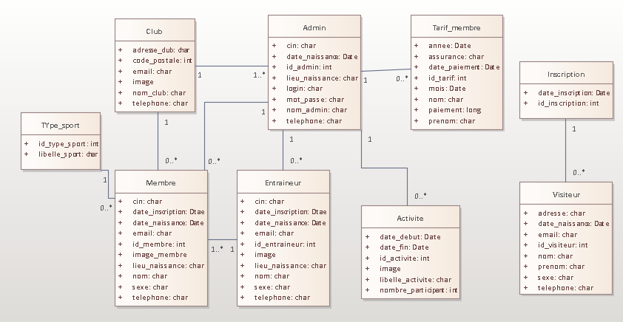

0

# 

*Figure 6: diagramme de classe*

# Conclusion

Ce chapitre a été consacré à la présentation de la partie conceptuelle de notre projet, et il nous a permis de décrire la partie fonctionnelle de l’application ainsi que le diagramme des cas d’utilisation, les diagrammes de séquences et le diagramme de classe.

# CHAPITRE III

# ELABORATION DE PROJET

# Introduction

Après avoir présenté la partie conception dans le chapitre précédent. Ce chapitre a pour but de présenter les outils et les langages utilisés pendant la réalisation de notre application. Et l’interface graphique des applications.

# Langages et environnements Utilisés :

1. Langages utilisés :

### 

*Figure 7: PHP*

*Figure 8: css/html*

*Figure 9: javascript*



*Figure 10: Wlangage*

# Environnements et logiciels utilisés :

### PC SOFT | LinkedInC:\Users\FADWA LALLOUCHT\AppData\Local\Microsoft\Windows\INetCache\Content.Word\phpmyadmin-logo-0.png

*Figure 11: phpMyAdmin*

*Figure 12: visuel studio*

*Figure 13: xamp*

*Figure 14: PowerAMC*

# Les interfaces de l’application web :

# Partie visiteur :

Dans une première partie, voilà la première page qui s’affiche au visiteur dès l’accès à notre site web, il va voir le site de notre club, qui contient toutes les offres, (les types de sport, les entraineurs, les tarifs...).

## La page d’accueil :

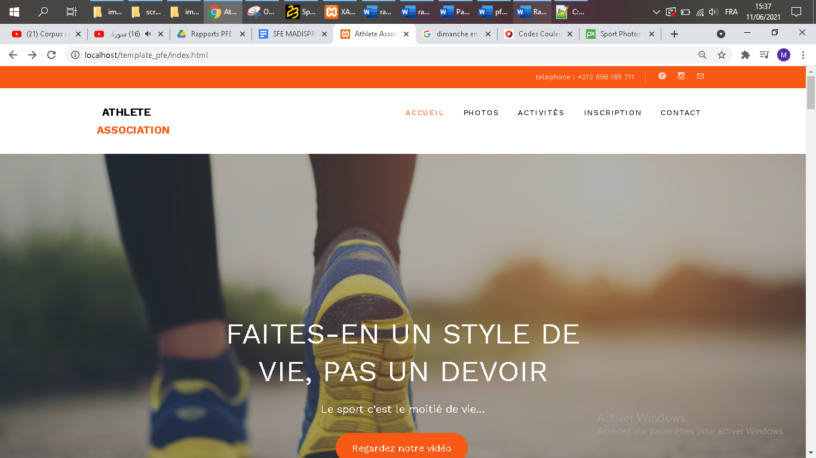

*Figure 15: page d'accueil*

## Les types de sport :

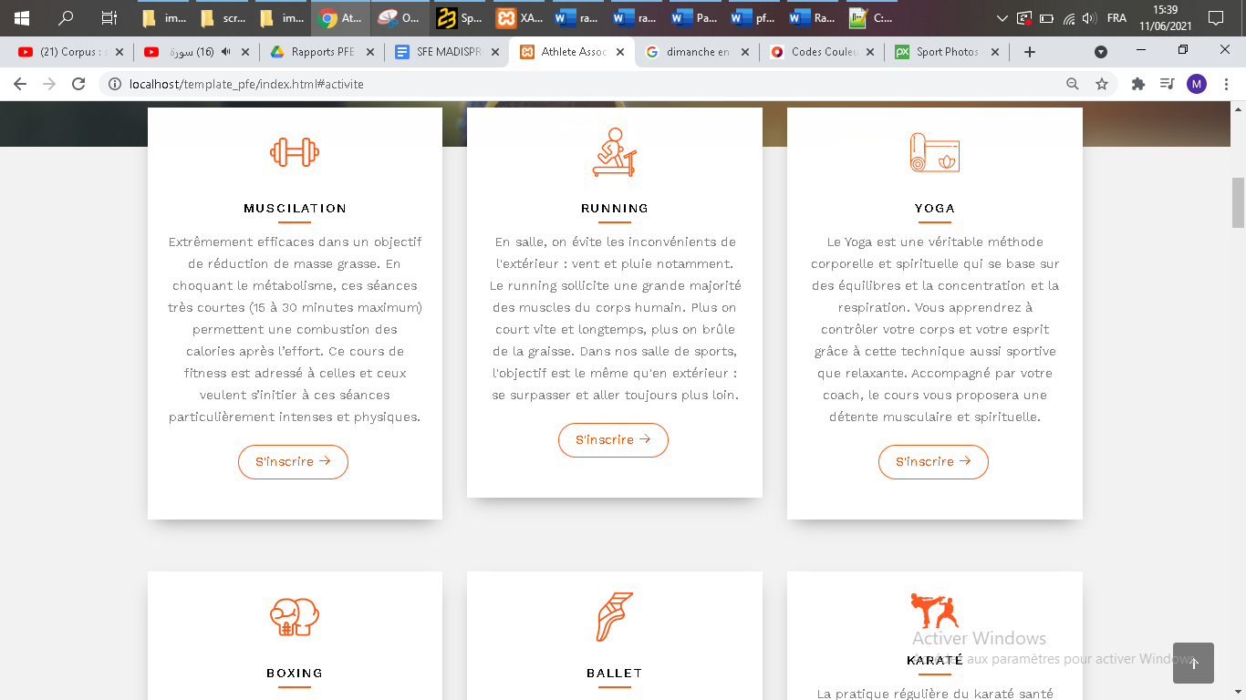Dans cette partie, le site présent les types de sport proposés par le club :

*Figure 16:page des types de sport*

## Entraineur :

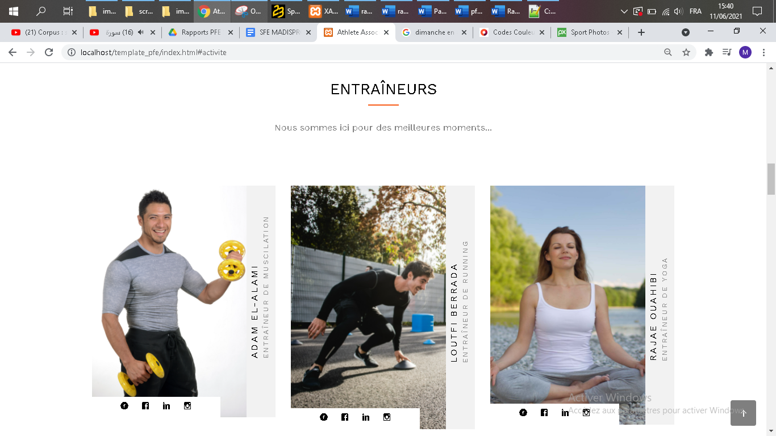Voilà la liste des entraineurs proposés par le club et les activités passées dans son carrier :

*Figure 17: page des entraineurs*

## Activités :

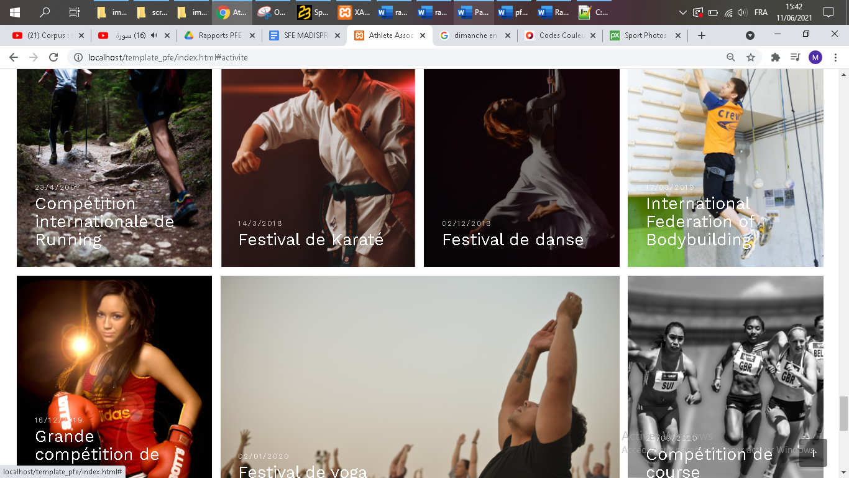Et ici, il y a la page des activités qui il sont passées dans le club :

*Figure 18: page des activités*

## Calendrier :

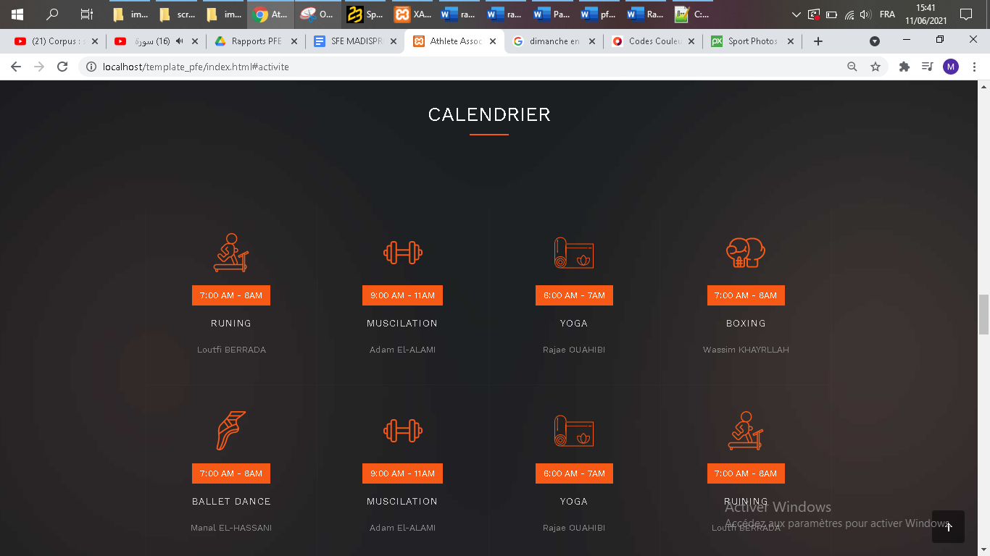

*Figure 19: page de calendrier*

## 

## Tarifications (les prix de chaque sport) :

*Figure 20: page des tarifications*

## À propos nous :

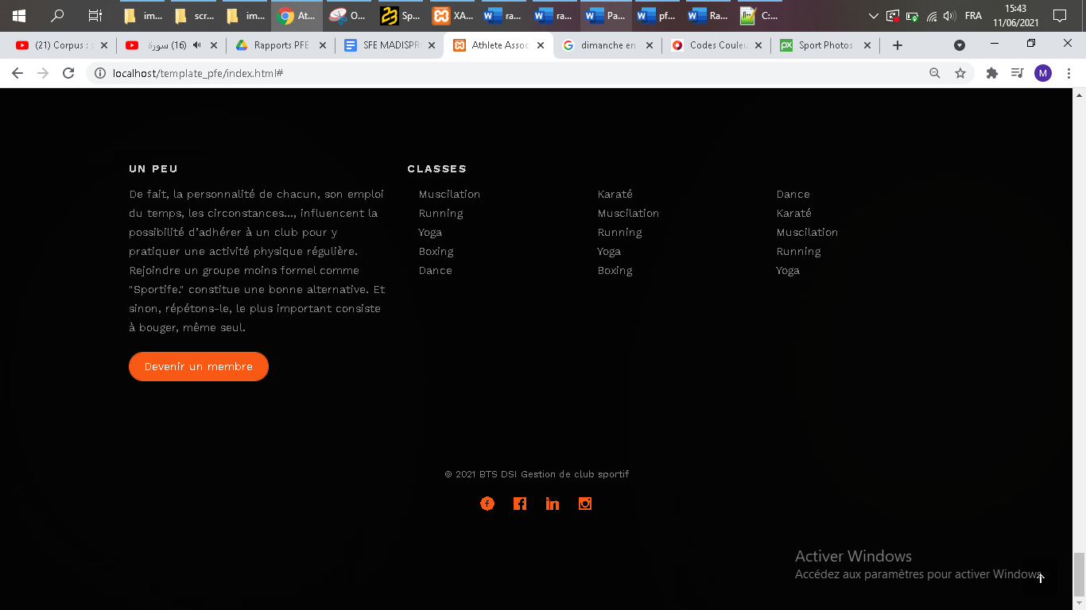Dans cette page vous trouverez toutes les informations concernant le club son adresse, et aussi ses réseaux sociaux :

*Figure 21:page à propos nous*

## Inscription

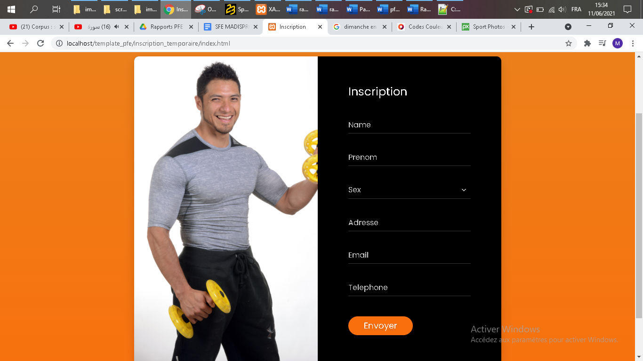L’utilisateur visiter le site à la première fois, il doit s’inscrire, et après va recevoir un appel téléphonique pour confirmer l’inscription, voilà la page d’inscription qui demande le nom, l’adresse, email, et le téléphone.

*Figure 22: page d'inscription*

# Partie Administrateur :

Pour accéder à son espace, l’administrateur ou le gérant du club (l’utilisateur d’application) doit s’authentifier sur l’interface principale, présentée par la figure ci-dessous, et ceci en tapant son nom d’utilisateur et le mot de passe ;

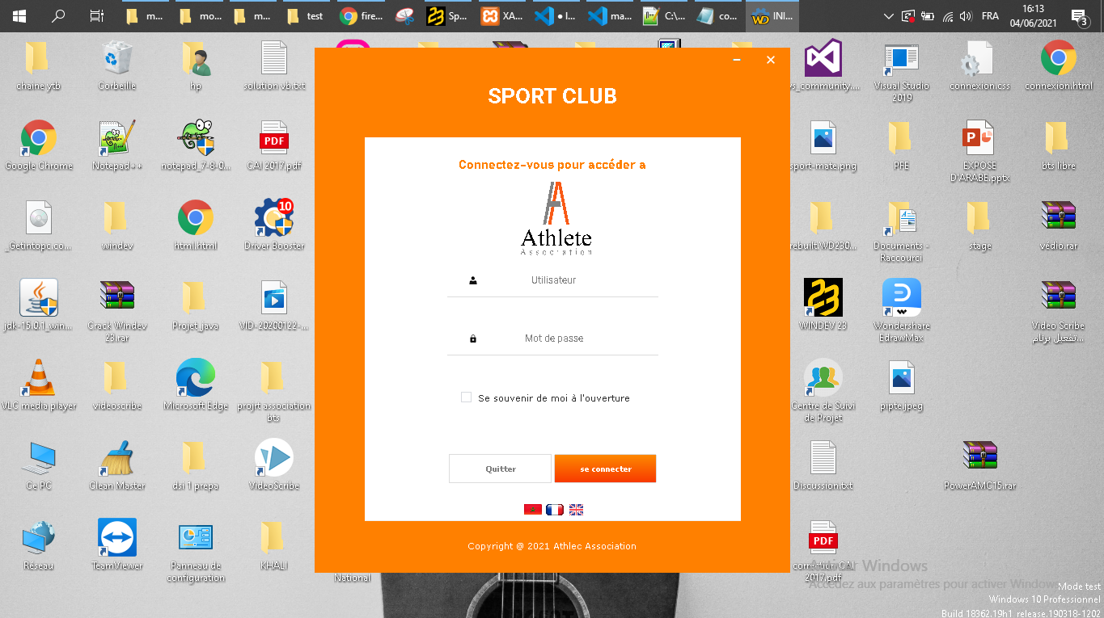

## 

*Figure 23: page d'authentification*

## Page d’accueil :

*Figure 24: page d'accueil*

## Clé d’activation :

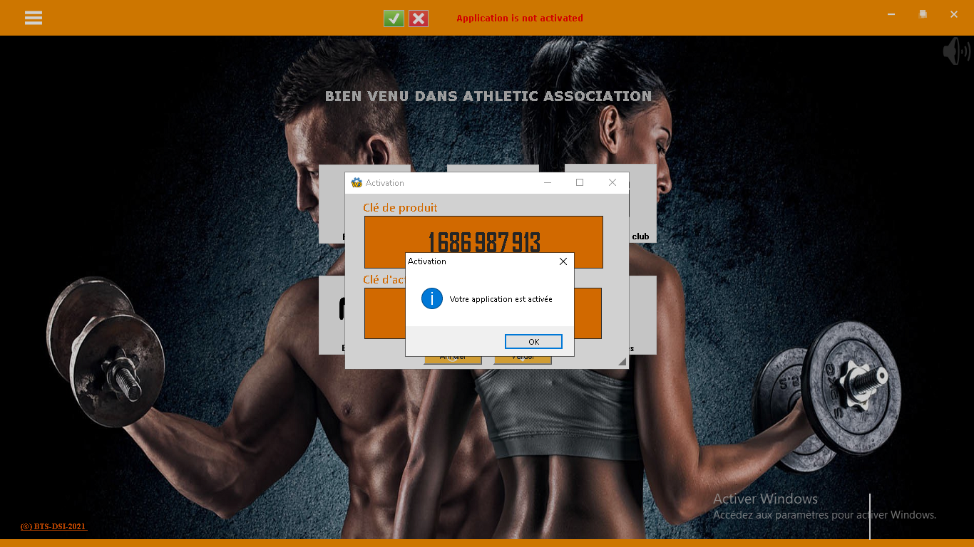Comme toutes les applications, « Athlète Association » a besoin d’une clé d’activation pour l’utiliser, l’administrateur d’application doit entrer la clé dans cette partie :

*Figure 25: Figure : 24clé d'activation*

## Paramètres :

Après un clic sur le bouton « parametres », une fenêtre d’option va s’afficher dans l’onglet compte, l’utilisateur peut ajouter des nouveaux utilisateurs. Le clic sur le bouton « club sportif » , une fenêtre d’informations du club (nom, adresse, modification du logo..) s’affichera.

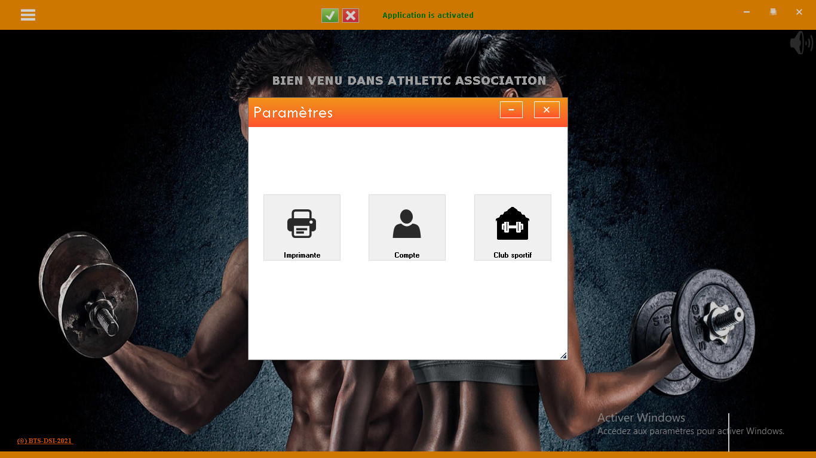

*Figure 26:page des paramètres*

## Liste des personnes inscrits dans le site :

Au premier temps, après l’inscription des utilisateurs par le site web, leurs informations seront transférées de la base de données phpMyAdmin à HSQL, donc une liste des inscriptions va s’afficher (somme l’exemple au-dessous), et après ces personnes recevront un appel téléphonique pour la confirmation d’inscription.

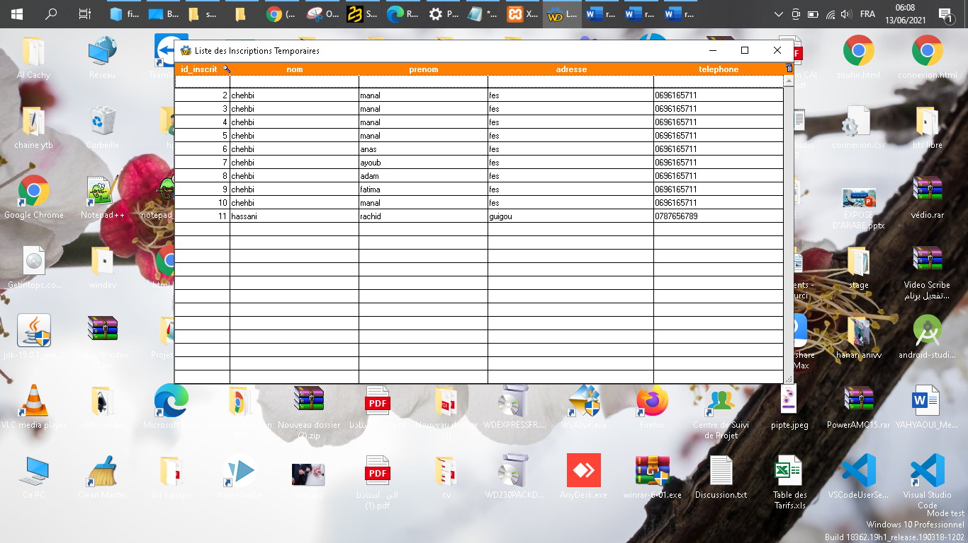

*Figure 27: liste des inscriptions temporaires*

## Liste des membres :

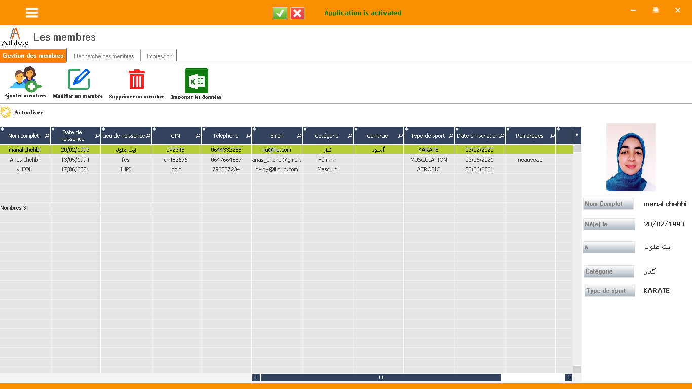Le clic sur le bouton « membre » dans la page d’accueil, une fenêtre va affichée, contient la liste des membres du club, avec leurs informations (nom, prénom, type de sport ...) :

*Figure 28: pages de liste des membres*

## Ajouter un membre :

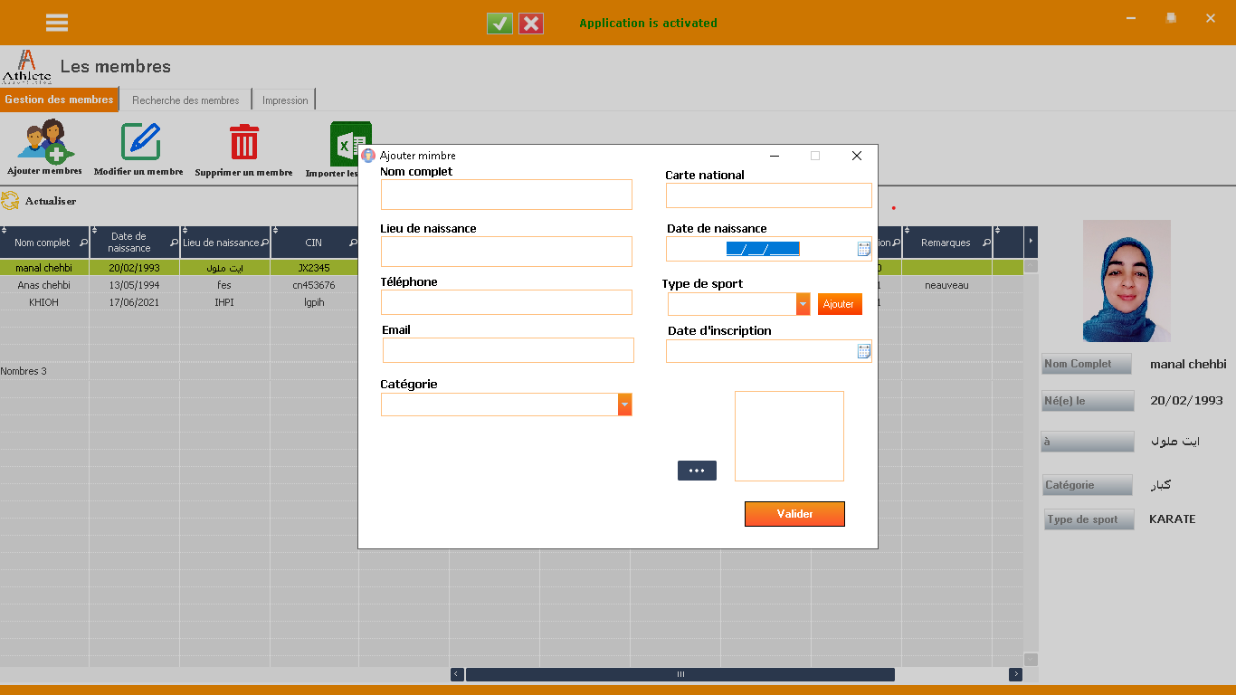Pour ajouter un membre, il suffit de cliquer sur le Bouton « ajouter un membre » en droit haut, et remplir tous les champs, avec une photo de profil, voici l’exemple, vous pouvez supprimer un membre, ou modifier leurs informations.

*Figure 29: page d'ajout des membres*

## Exporter un fichier Excel :

Si vous avez déjà une liste des membres dans un fichier Excel, vous pouvez l’importer pour gagner beaucoup de temps, sans les ressaisir :

## Rechercher un membre :

*Figure 30: importation des fichiers Excel*

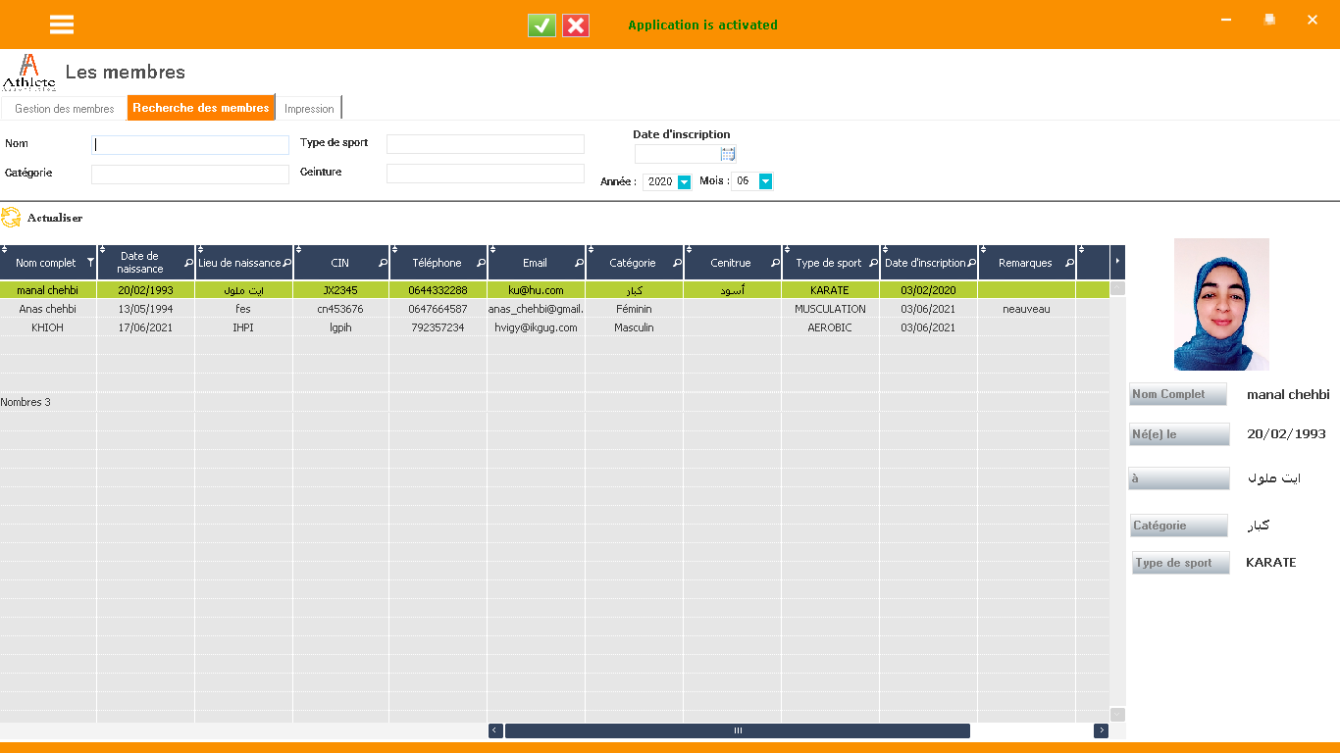Bien sûr que le club contient beaucoup de membres, et c’est difficile de trouver un abonné dans une grande liste, c’est pour raison que le system introduit une page de recherche. Vous pouvez trouver un membre en le recherchant avec son nom, date d’inscription, ou avec date de naissance ...

*Figure 31: page de recherche des membres*

## Impression :

Dans le côté impression, vous pouvez bénéficier de beaucoup d’option, vous pouvez imprimer le tableau des membres, voici un exemple

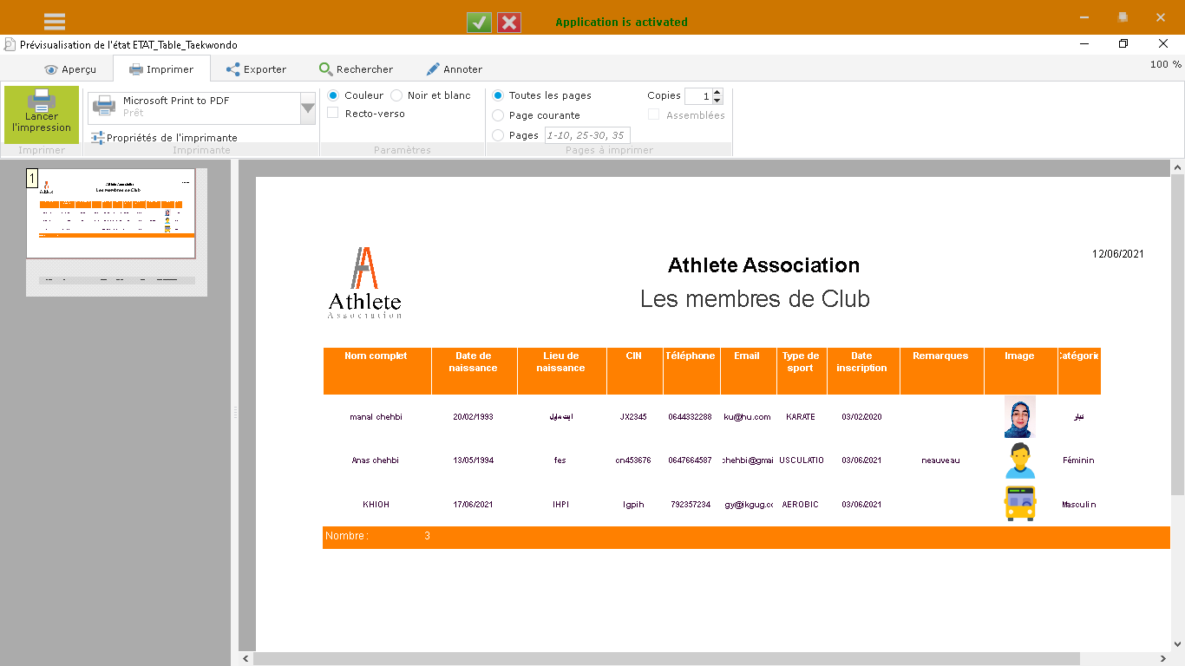Aussi le reçu d’inscription de chaque membre (vous pouvez aussi imprimer les reçus de tous les membres dans une seule feuille) :

*Figure 32: impression des tables*

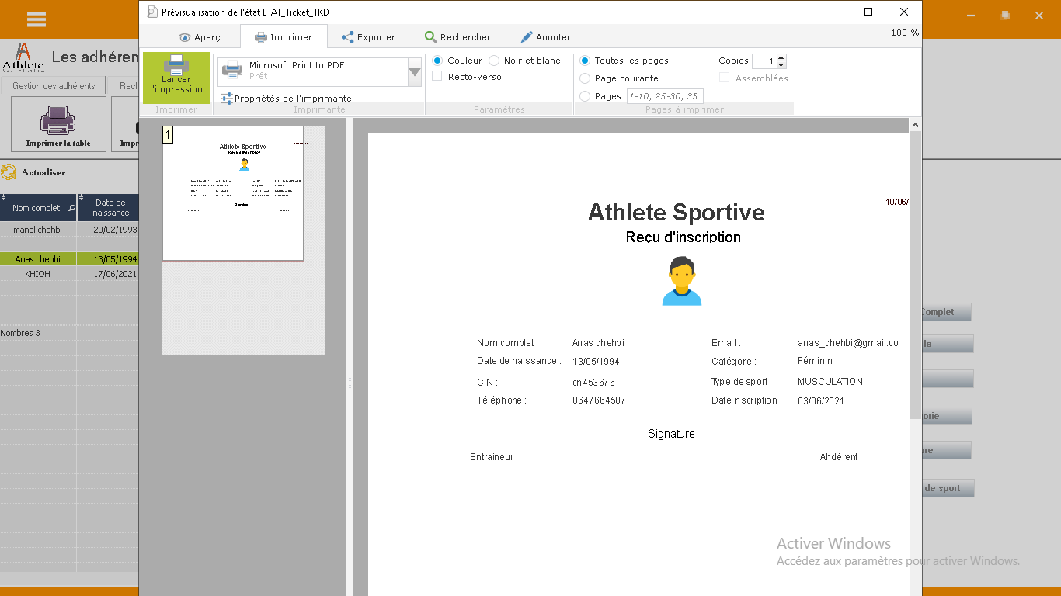

*Figure 33: impression des reçus*

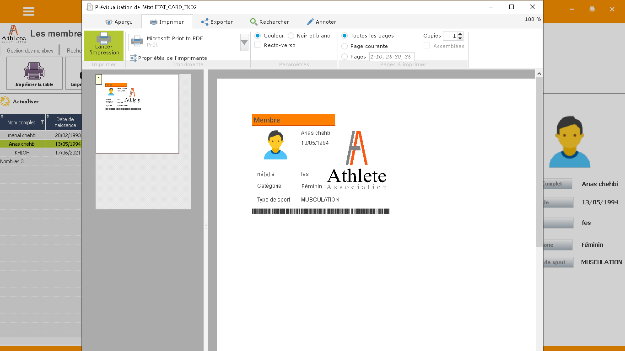Et cette page présente l’impression des badges des (vous pouvez aussi imprimer les badges de tous les membres dans une seule feuille) :

*Figure 34: impression des badges*

## Entraineur :

Dans le clic sur le bouton « entraineurs » dans la page d’accueil, une fenêtre va s’afficher, contient la liste des entraineurs du club, avec leurs informations (nom, prénom, type de sport ...),

Et Pour ajouter un entraineur, il suffit de cliquer sur le bouton « ajouter un entraineur » en droit haut, et remplir tous les champs, avec une photo de profil, vous pouvez aussi supprimer un membre, ou modifier leur information, exactement comme les interfaces précédentes de gestion des membres.

## Impression :

Dans le cote d’impression, et comme le cas de membre, vous pouvez bénéficier de beaucoup d’options, vous pouvez imprimer le tableau des membres,

Aussi leur reçu d’inscription (vous pouvez aussi imprimer les reçus de tous les entraineurs dans une seule feuille, aussi les badges des entraineurs.

## liste des entraineurs :

*Figure 35: impression de liste des entraineurs*

## Badge d’entraineur :

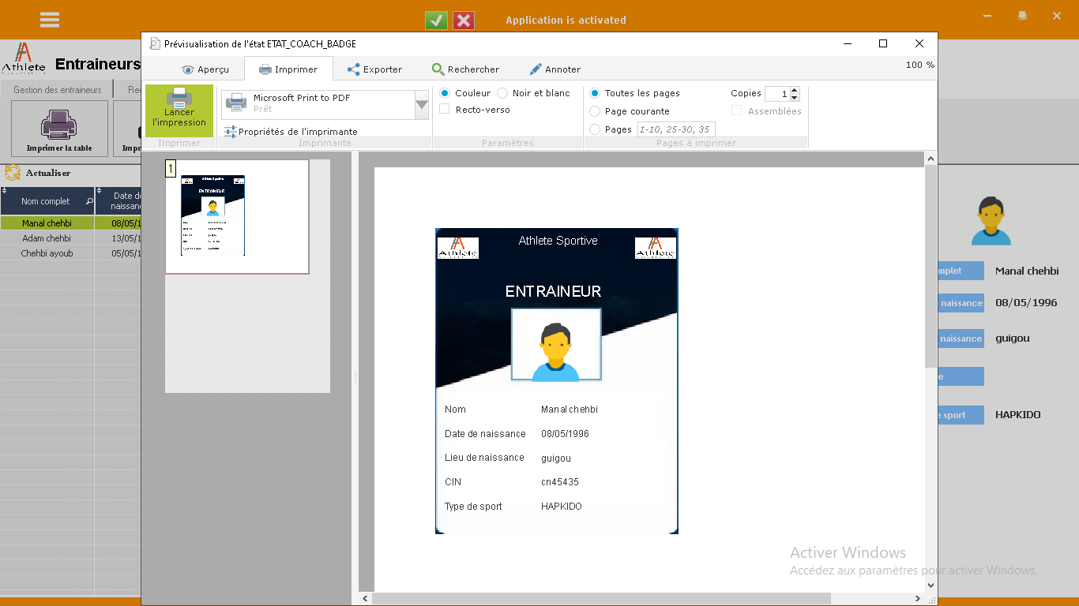

*Figure 36:impression des badges des entraineurs*

## Paiement :

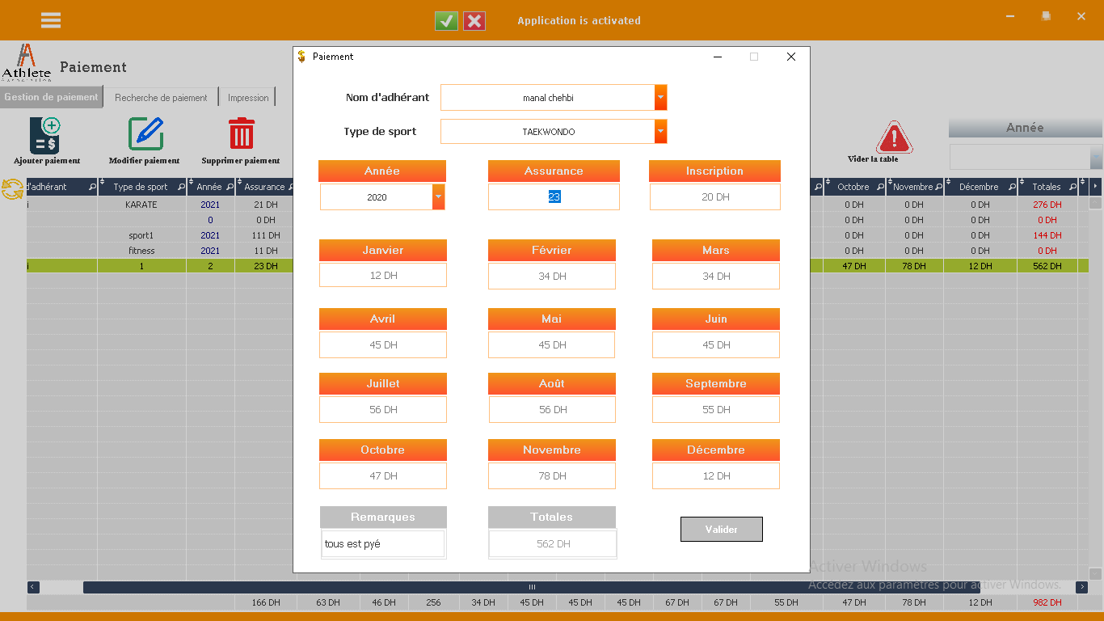Dans cette partie, l’admin peut ajouter chaque membre a payé, avec la sélection de son nom et son type de sport et l’insertion du prix de mois et d’assurance, le système calcule le totale automatiquement :

*Figure 37: ajout de paiement*

## Recherche de Paiement :

## Le système aussi offre la possibilité de rechercher des membres ayant payés, et imprimer leur liste.

*Figure 38: recherche des paiements*

## Imprimer la liste des Paiements :

*Figure 39: impression de liste des paiements*

## 

## Les programmes des club (les activés) :

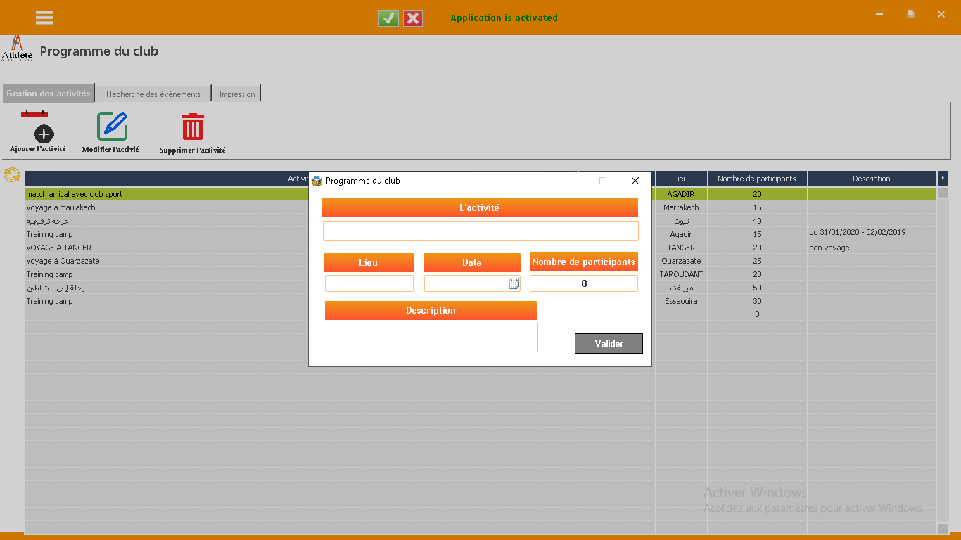Bien sûr chaque club organise des activités hors établissement, et pour les enregistrer, nous avons donné la possibilité d’ajouter, modifier, supprimer, ou chercher une activité, l’enregistrement va être avec l’insertion du nom d’activité, lieu, date, et nombre des participants.

*Figure 40: l'ajout des activités*

## Impression de liste des activités :

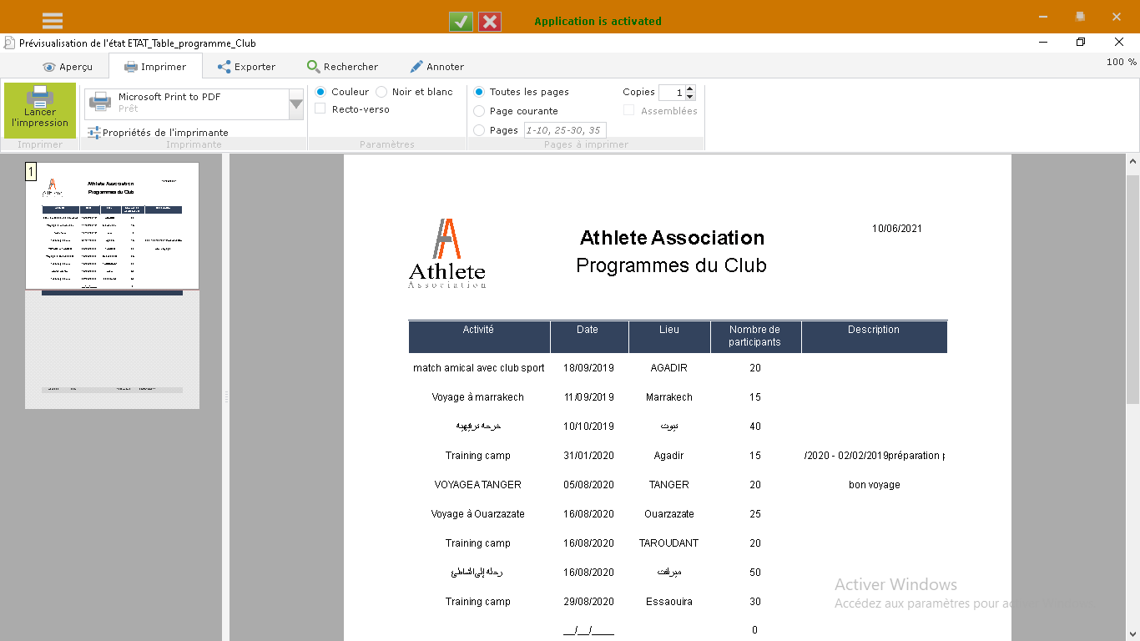Et en fin l’impression de liste des programmes :

*Figure 41:impression de liste des activités*

# Gestion d’un club sportif : mobile (ANDROID)

## À propos de l’application « Athlète Association »

L’application « **Athlète Association**» répond à tous les besoins de gestion de votre club de sport, depuis la gestion des membres et des activités, jusqu'à la comptabilité des recettes et des dépenses de /l'association/Complexe.

**Gestion des adhérents**

Gérer les fiches, les photos, les groupes, les activités, la présence et les accès de vos adhérents d'une manière hyper rapide

**Gestion des entraineurs**

Gérer les fiches, les photos, les groupes, les activités, la présence et les accès de vos entraineurs d'une manière hyper rapide

 **Programme du club**

Gestion le programme annuel de votre club.

 **Gestion de paiements**

Permettent d'encaisser les paiements des clients

 **Statistiques**

Suivre et étudier l'évolution de votre club en plusieurs graphes et prendre les décisions idéales pour son amélioration.

**Impression**

Imprimer les badges, les reçus, et les listes

* 1. **Authentification :**

****Pour démarrer l’application « Athlète Association », cliquez sur l’icône sur votre smartphone Android. Une interface s’ouvre pour s’authentifier.

## C:\Users\FADWA LALLOUCHT\Desktop\1.jpegEt pour s’authentifier, il faut tout d’abord créer un compte sur votre application Desktop, après une interface s’ouvre pour la gestion de l’application.

## 

## 

*Figure 42: page de login*

## NOTE :

## L’application contient trois langues (Français, Arabe, Anglais), en cliquant au-dessous de « Se connecter ».

* Pour fonctionner votre application mobile, vous avez beson trois équipement :

Un routeur (Modem 4G), PC bureau etSmartphone, tous ces équipement doivent être connectés entre eux.

## Gestion des membres et des entraineurs :

### Membres :

## Ajouter, modifier et supprimer :

## Dans l’interface de l’application, et en clique sur « membres » :

## Une interface s’ouvre pour la gestion des membres, on peut ajouter, modifier ou supprimer un membre.

## On peut aussi changer le format de l’interface des membres.

## C:\Users\FADWA LALLOUCHT\Desktop\3.jpegC:\Users\FADWA LALLOUCHT\Desktop\6.jpegC:\Users\FADWA LALLOUCHT\Desktop\5.jpeg

*Figure 43: gestion des membres*

## Rechercher un membre :

Pour faire la recherche, il suffit de cliquer sur l’icône « rechercher », et rechercher selon « le nom de l’membre », « Type de sport », « ceinture », puis cliquer sur le bouton « Rechercher ».

## C:\Users\FADWA LALLOUCHT\Desktop\7.jpeg

## 

*Figure 44: rechercher membre*

### Entraineur :

## Dans l’interface de l’application, et en cliquant sur « Entraineurs ».

## Ajouter, modifier et supprimer *:*

## Une interface s’ouvre pour la gestion des membres, dans laquelle en peut Ajouter, modifier ou supprimer un entraineur :

## C:\Users\FADWA LALLOUCHT\Desktop\9.jpegC:\Users\FADWA LALLOUCHT\Desktop\11.jpegC:\Users\FADWA LALLOUCHT\Desktop\10.jpeg

*Figure 45: gestion des entraineurs*

## Rechercher un entraineur :

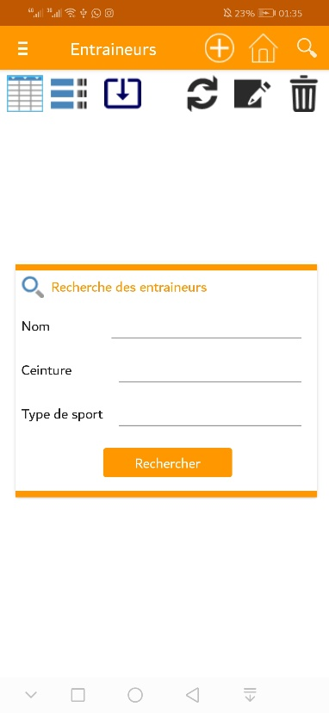Pour faire la recherche, il suffit de cliquer sur l’icône « rechercher », et rechercher selon « le nom de l’membre », « Type de sport » :

*Figure 46: rechercher entraineur*

1. **Gestion de paiement**

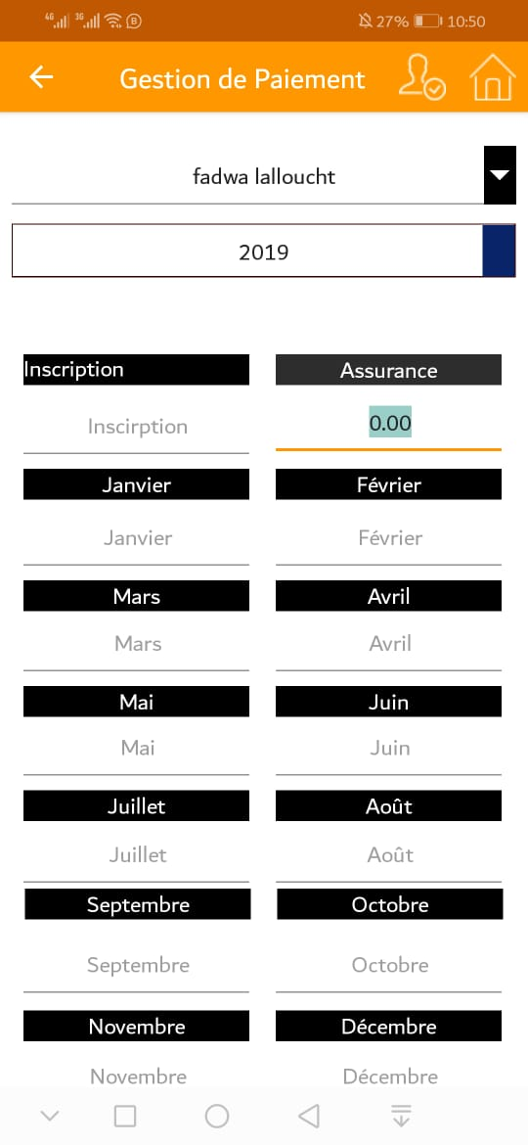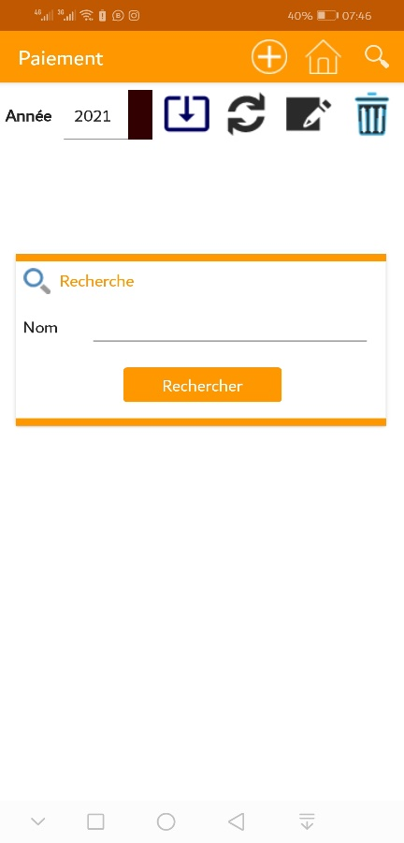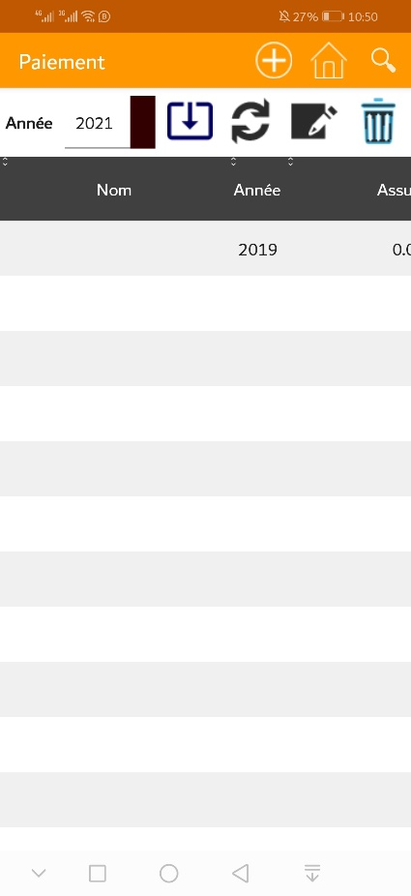Cette partie, l’admin peut ajouter chaque membre a payé, avec la sélection de son nom et son type de sport et l’insertion de prix de mois et d’assurance, et il peut aussi rechercher des paiements :

*Figure 47: gestion des paiements*

1. **Gestion de programme d’un club**

On peut d’ajouter, modifier, supprimer, ou chercher une activité, l’enregistrement va être avec l’insertion de nom d’activité, lieu, date, et nombre des participants

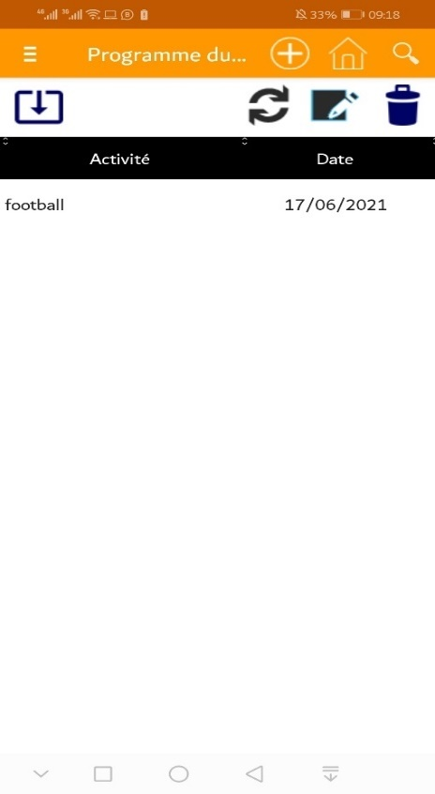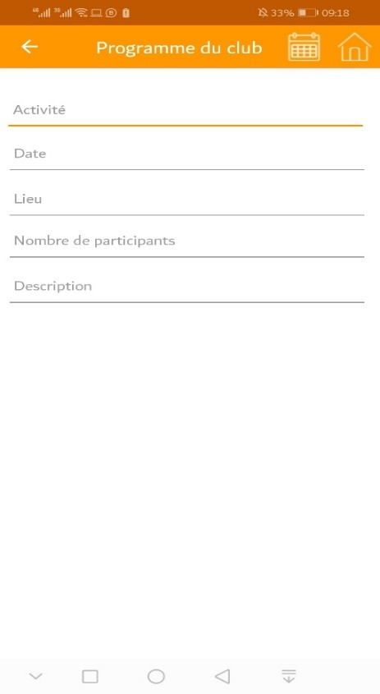

*Figure 48: gestion des programmes*

*Figure 49: liste des programmes*

1. 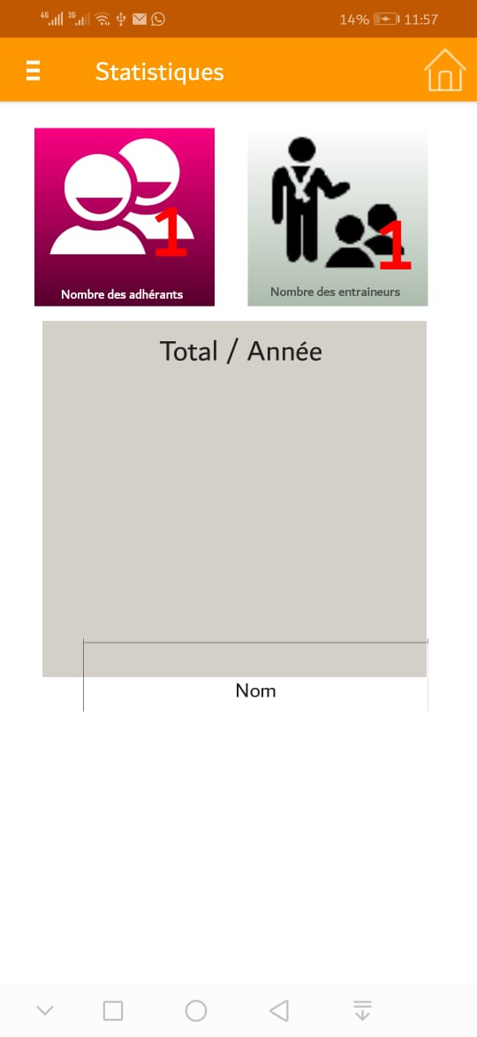 **Affichage des statistiques**

Et dans la page statistiques, l’admin peut voir :

* Le paiement total pour chaque membre.
* Nombre des membres.
* Nombre des entraineurs.

*Figure 50: statistique*

* Conclusion

Le projet de fin de formation a été très bénéfique tant qu’au niveau personnel qu’au niveau académique. Ainsi, il nous a permis de consolider nos connaissances en termes d’outils de programmation et de conception, ainsi que la gestion de projets. Il a été une opportunité pour développer de nouvelles compétences dans la programmation avec WINDEV

Nous tenons une autre fois à remercier nos amis qui nous avons vraiment accueilli très bien durant la période de projet de fin d’étude. Ils été toujours présente lorsque nous rencontrions des problèmes, et toujours prête à répondre à nos questions.

* **Résumé et mots clés :**

Tableau 2résumé et mots clés

|  |  |
| --- | --- |
| Mot | Signification |
| WENDIV | **un atelier de génie logiciel (AGL) édité par la société française PC SOFT et conçu pour développer des applications,** |
| PHP | **HyperText Préprocesseur** |
| MYSQL | **My Structured Query Language** |
| JS | **JavaScript** |
| HTML | **HyperText Markup Langage** |
| CSS | Cascading Style Sheets |
| WLANGAGE | **Langage de 5° génération. Il dispose des fonctions habituelles des langages de programmation** |
| XAMP | **Langage de 5° génération. Il dispose des fonctions habituelles des langages de programmation** |
| AGL | **Atelier de Génie Logiciel** |
| UML | **Le Langage de Modélisation Unifié** |
| GANTT | **Gantt est un outil utilisé en ordonnancement et en gestion de projet et permettant de visualiser dans le temps les diverses tâches composant un projet.** |

* **Bibliographie :(29/5/2021)**

Tableau 3Bibliographie

|  |
| --- |
| <https://www.youtube.com/watch?v=I6OYUmmJOMU&list=PLI6fRsLPTA4gjevtou2V2qCLDo2w2i4bM> |
| <https://doc.pcsoft.fr/?1510011> |
| <https://doc.pcsoft.fr/?1510011> |
| <https://www.youtube.com/watch?v=F_bLXuyUoa0> |
| <https://www.youtube.com/watch?v=qRg_TuHVUhY> |
| <https://www.youtube.com/watch?v=aT9X8jdnxwc> |
| <https://www.youtube.com/watch?v=xU8RHtWJaZU&list=PLZ7x6nASsnodkI19iCLz5Ik8taVXTeJ6w> |
| <https://www.youtube.com/watch?v=b-Pa7ZFkOwY&t=756s> |
| <https://www.youtube.com/watch?v=I7kblyGM-Qo> |
| <https://www.youtube.com/watch?v=OUtkXVZ5CfY&list=PLWpc_hpb7sOi8yg1eKXbZdOhYjnfzBepF> |
| <http://www.codeurjava.com/2016/12/formulaire-de-login-avec-html-css-php-et-mysql.html> |
| <https://nicepage.com/fr/modeles-html> |
| <https://www.youtube.com/watch?v=-RjdHp05cow&t=13s> |
| <https://i.ytimg.com/an_webp/VxsAmvP-6zM/mqdefault_6s.webp?du=3000&sqp=CMDQlIYG&rs=AOn4CLA2ldWVEOv8splZUbQC7xRWSPFtxg> |
| <https://www.youtube.com/watch?v=Z8pXOl776JA&t=568s> |

